На территории Владимирской области на период с 27.03.2020 по 06.04.2020 введен

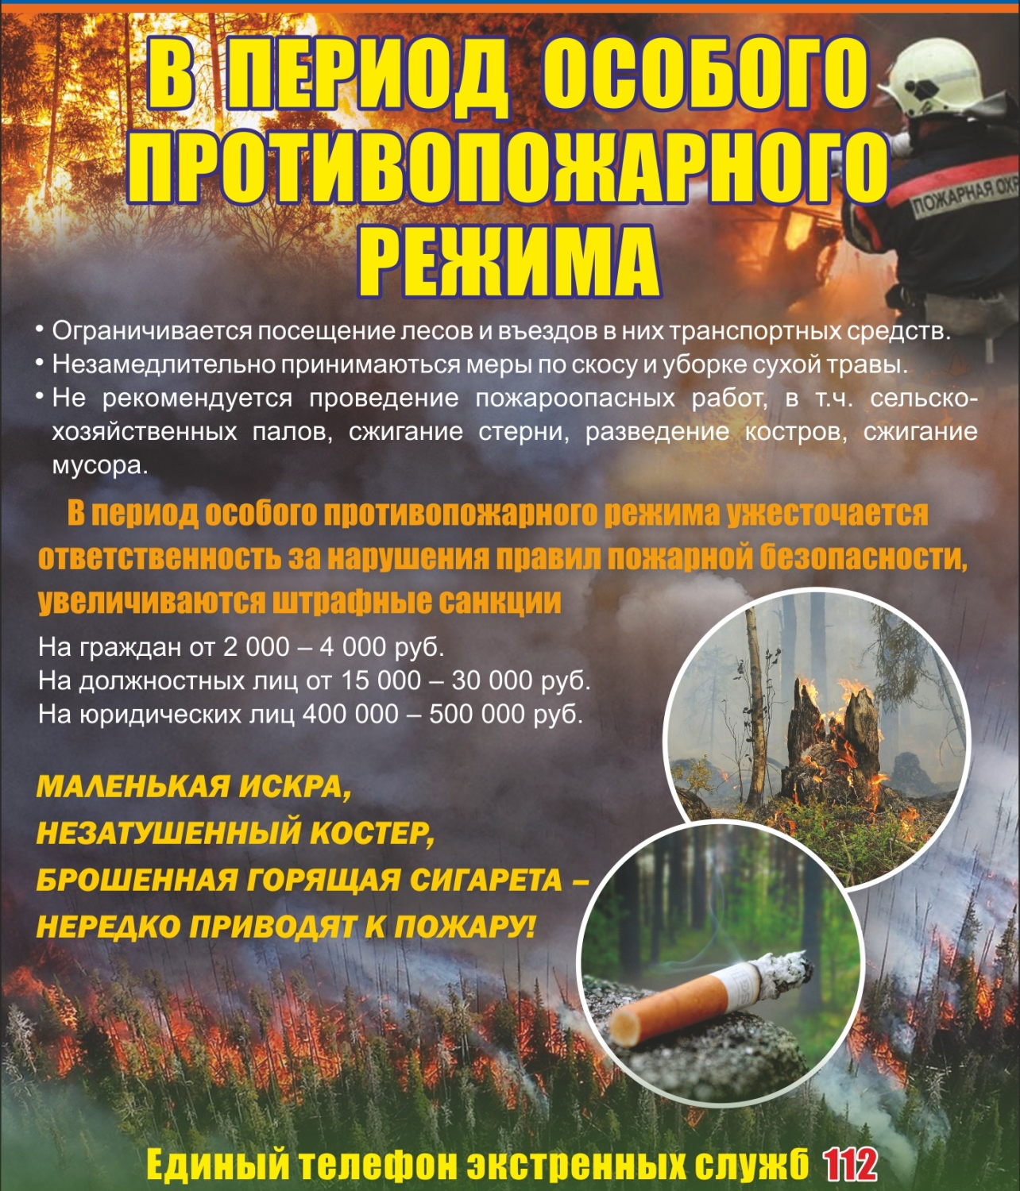
ОСОБЫЙ ПРОТИВОПОЖАРНЫЙ РЕЖИМ.

